PROIECT BAZE DE DATE

1. **Descrierea modelului real, a utilității acestuia și a regulilor de funcționare**.

Vom prezenta modelul de date, restricțiile pe care trebuie să le respecte și

o să construim diagrama E/R corespunzătoare.

Vom considera inițial anumite situatii care nu sunt optime, care pot genera redundanță/anomalii la reactualizări sau nu permit rezolvarea

anumitor interogări asupra modelului. Vom încerca să arătăm care sunt

cusururile modelului, situatiile care le-au generat și cum pot fi redresate (parțial

sau total) greselile respective.

Clientii pot sa beneficieze de serviciile noastre prin intermediul unui abonament. Acest abonament este de doua tipuri: standard și premium. Beneficiul extra de care dispune abonamentul premium poate sa fie optional.

Echipamentul din interiorul facilitatii este impartit pe zone, iar serviciile oferite de catre angajati sunt desfasurate in cadrul zonei corespunzatoare. Clientii dispun de mai multe servicii pe parcursul unui abonament.

1. **Prezentarea constrângerilor (restricții, reguli) impuse asupra modelului**.

Mai multi clienti pot detine mai multe abonamente.

Mai multe echipamente se pot afla intr-o zona si mai multe zone pot sa contina acelasi echipament.

Mai multi clienti dispun de un serviciu si mai multe servicii sunt dispuse unui client.

Intr-o zona se pot desfasura mai multe servicii.

Un angajat poate sa presteze mai multe servicii, iar serviciile pot sa fie prestate de angajati diferiti.

Un angajat are cel putin un serviciu.

Un client are cel putin un abonament.

O zona are cel putin un echipament.

1. **Descrierea entităților, incluzând precizarea cheii primare.**

Pentru modelul de date referitor la gestiunea unui spa, structurile CLIENT, ABONAMENT, ZONA, ECHIPAMENT, ANGAJAT, SERVICIU reprezintă entități.

Vom prezenta entitățile modelului de date, dând o descriere completă a

fiecăreia.

De asemenea, pentru fiecare entitate se va preciza cheia primară.

Toate entitățile care vor fi prezentate sunt independente, cu exceptia

entităților dependente CONTRACT, PRIMESTE, EXECUTA.

CLIENT

Cheie primara: id_client

Persoana fizica, apartinand spa-ului, care beneficiaza de serviciile facilitatii.

ABONAMENT

Cheie primara: id_abonament

Forma de identificare a clientilor in cadrul facilitatii. In functie de tipul acestuia, clientii au diferite beneficii.

ZONA

Cheie primara: id_zona

Sectiune din aria facilitatii in care sunt desfasurate diferite servicii.

ECHIPAMENT

Cheie primara: id_echipament

Lucrurile de care se folosesc angajatii pentru a presta servicii. Acestea variaza de la pietre vulcanice, mese de masaj, scaune pentru masaj, etc.

ANGAJAT

Cheie primara: id_angajat

Persoana care presteaza servicii in cadrul facilitatii.

SERVICIU

Cheie primara: id_serviciu

Produsul angajatilor care utilizeaza echipamentul asupra angajatilor. Acestea variaza de la masaj, sauna la inot terapeutic si masaj acvatic.

CONTRACT

Cheie primara compusa: id_client si id_abonament

Contine data la care a fost facut abonamentul.

PRIMESTE

Cheie primara compusa: id_client si id_serviciu

Legatura dintre entitatea client si entitatea serviciu.

EXECUTA

Cheie primara compusa: id_angajat si id_serviciu

Legatura dintre entitatea angajat si entitatea serviciu.

1. **Descrierea relațiilor, incluzând precizarea cardinalității acestora.**

Vom prezenta relațiile modelului de date, dândo descriere completă a

fiecăreia. De fapt, denumirile acestor legături sunt sugestive, reflectând conținutul

acestora și entitățile pe care le leagă. Pentru fiecare relație se va preciza

cardinalitatea minimă şi maximă.

CLIENT_detine_ABONAMENT= relatie de tip many-to-many care leaga entitatile CLIENT si ABONAMENT, reflectand legatura dintre acestea(ce abonamente are un client). Ea are cardinalitate minima 1:1(un client trebuie sa aiba cel putin un abonament si un abonament trebuie sa fie detinut de cel putin un client) si cardinalitate maxima m:n (un client poate sa aiba mai multe abonamente si un abonament poate sa fie detinut de mai multi clienti)

CLIENT_dispune_de_SERVICIU= relatie de tip many-to-many care leaga entitatile CLIENT si SERVICIU, reflectand legatura dintre acestea(de ce serviciu dispune un client). Ea are cardinalitate minima 1:1(un client trebuie sa dispuna de cel putin un serviciu si un serviciu trebuie sa fie dispus cel putin unui client) si cardinalitate maxima m:n (un client poate sa dispuna de mai multe servicii si un servici poate sa fie accesat de mai multi clienti)

ANGAJAT_presteaza_SERVICIU= relatie de tip many-to-many care leaga entitatile ANGAJAT si SERVICIU, reflectand legatura dintre acestea(ce servicii presteaza un angajat). Ea are cardinalitate minima 1:1(un angajat trebuie sa presteze cel putin un serviciu si un serviciu trebuie sa fie prestat de cel putin un angajat) si cardinalitate maxima m:n (un angajat poate sa presteze mai multe servicii si un servici poate sa fie prestat de mai multi angajati)

ZONA_are_ECHIPAMENT= relatia dintre entitatile ZONA si ECHIPAMENT, reflectand legatura dintre acestea(ce echipament se afla intr o zona). Are cardinalitate minima 1:1 si cardinalitate maxima 1:m

ZONA_gazduieste_SERVICIU= relatie de tip many-to-many care leaga entitatile ZONA si SERVICIU, reflectand legatura dintre acestea(ce servicii sunt executate intr o zona). Ea are cardinalitate minima 1:1(o zona trebuie sa gazduiasca cel putin un serviciu si un serviciu trebuie sa fie executat in cel putin o zona) si cardinalitate maxima m:1 (o zona poate sa gazduiasca mai multe servicii si un servici poate sa fie executat intr o singura zona)

1. **Descrierea atributelor, incluzând tipul de date și eventualele constrângeri, valori implicite, valori posibile ale atributelor**

Entitatea independenta CLIENT are ca atribute:

#id_client=variabila de tip intreg, de lungime maxima 5, reprezinta codul unui client

nume= variabila de tip caracter, de lungime maxima 100, reprezinta numele clientului

prenume= variabila de tip caracter, de lungime maxima 100, reprezinta prenumele clientului

varsta=variabila de tip intreg, de lungime maxima 3, reprezinta varsta unui client

sex=variabila de tip caracter, de lungime maxima 1, reprezinta sexul clientului

|  |  |  |  |  |
| --- | --- | --- | --- | --- |
| id_client | nume | prenume | varsta | sex |
| PK | NOT NULL | NOT NULL | NOT NULL | NOT NULL |

Entitatea CONTRACT are ca atribute: (Corespunde relatiei CLIENT_detine_ABONAMENT)

#id_client=variabila de tip intreg, de lungime maxima 5, reprezinta codul unui client

#id_abonament=variabila de tip intreg, de lungime maxima 5, reprezinta codul unui abonament

data_start=variabila de tip data, indica data formarii contractului

data_end=variabila de tip data, indica data expirarii contractului

|  |  |  |
| --- | --- | --- |
| id_client id_abonament | data_start | data_end |
| PK | NOT NULL | NOT NULL |

Entitatea ABONAMENT are ca atribute:

#id_abonament=variabila de tip intreg, de lungime maxima 5, reprezinta codul unui abonament

tip= variabila de tip caracter, de lungime maxima 100, reprezinta tipul abonamentului

durata=variabila de tip intreg, de lungime maxima 3, reprezinta durata in zile unui abonament

pret=variabila de tip intreg, de lungime maxima 3, reprezinta pretul unui abonament

|  |  |  |  |
| --- | --- | --- | --- |
| id_abonament | tip | durata | pret |
| PK | NOT NULL | NOT NULL | NOT NULL |

Entitatea ZONA are ca atribute:

#id_zona=variabila de tip intreg, de lungime maxima 5, reprezinta id-ul unei zone

denumire= variabila de tip caracter, de lungime maxima 100, reprezinta numele zonei

arie=variabila de tip intreg, de lungime maxima 3, reprezinta aria in m2 a zonei

|  |  |  |
| --- | --- | --- |
| id_zona | denumire | arie |
| PK | NOT NULL | NOT NULL |

Entitatea ECHIPAMENT are ca atribute:

#id_echipament=variabila de tip intreg, de lungime maxima 5, reprezinta codul echipamentului

#id_zona=variabila de tip intreg, de lungime maxima 5, reprezinta codul unei zone

denumire_echipament= variabila de tip caracter, de lungime maxima 100, reprezinta numele echipamentului

|  |  |  |
| --- | --- | --- |
| id_echipament | id_zona | denumire_echipament |
| PK | FK | NOT NULL |

Entitatea ANGAJAT are ca atribute:

#id_angajat=variabila de tip intreg, de lungime maxima 5, reprezinta codul unui angajat

nume= variabila de tip caracter, de lungime maxima 100, reprezinta numele angajatului

prenume= variabila de tip caracter, de lungime maxima 100, reprezinta prenumele clientului

tip_angajat= variabila de tip caracter, de lungime maxima 100, reprezinta tipul angajatului

salariu=variabila de tip intreg, de lungime maxima 5, reprezinta salariul unui angajat

sex=variabila de tip caracter, de lungime maxima 1, reprezinta sexul angajatului

|  |  |  |  |  |  |
| --- | --- | --- | --- | --- | --- |
| id_angajat | nume | prenume | tip_angajat | salariu | sex |
| PK | NOT NULL | NOT NULL | NOT NULL |  | NOT NULL |

Entitatea SERVICIU are ca atribute:

#id_serviciu=variabila de tip intreg, de lungime maxima 5, reprezinta id-ul unui serviciu

id_zona=variabila de tip intreg, de lungime maxima 5, reprezinta id-ul unei zone

denumire_servici= variabila de tip caracter, de lungime maxima 100, reprezinta numele serviciului

durata=variabila de tip intreg, de lungime maxima 1, reprezinta durata in ore a serviciului

|  |  |  |  |
| --- | --- | --- | --- |
| id_serviciu | id_zona | denumire_servici | durata |
| PK | FK | NOT NULL | NOT NULL |

Entitatea PRIMESTE are ca atribute: (Corespunde relatiei CLIENT_dispune_de_SERVICIU)

#id_client=variabila de tip intreg, de lungime maxima 5, reprezinta codul unui client

#id_serviciu=variabila de tip intreg, de lungime maxima 5, reprezinta id-ul unui serviciu

|  |
| --- |
| id_serviciu id_client |
| PK |

Entitatea EXECUTA are ca atribute: (Corespunde relatiei ANGAJAT_presteaza_SERVICIU)

#id_angajat=variabila de tip intreg, de lungime maxima 5, reprezinta codul unui angajat

#id_serviciu=variabila de tip intreg, de lungime maxima 5, reprezinta id-ul unui serviciu

|  |
| --- |
| id_serviciu id_angajat |
| PK |

1. **Realizarea diagramei entitate-relație corespunzătoare descrierii de la punctele 3-5**

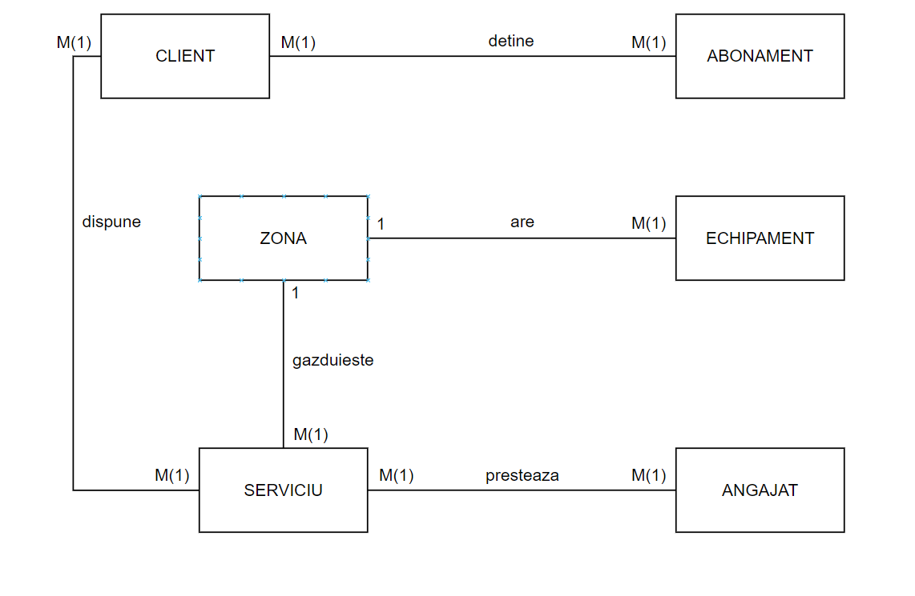

1. **Realizarea diagramei conceptuale corespunzătoare diagramei entitate-relație proiectate la punctul 6.**

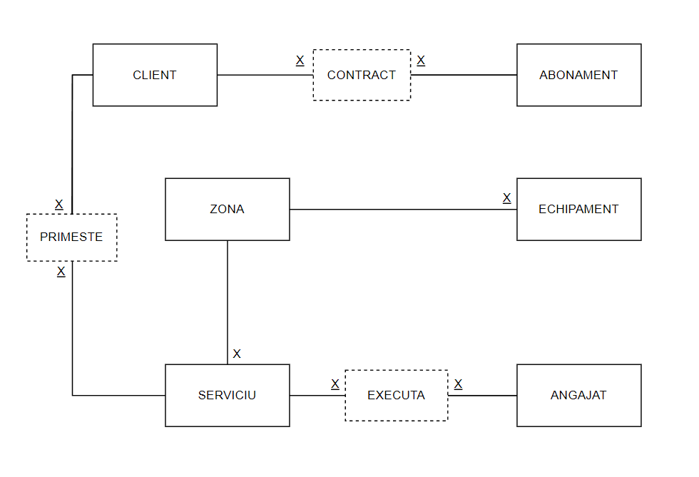

1. **Enumerarea schemelor relaționale corespunzătoare diagramei conceptuale proiectate la punctul 7.**

CLIENT(#id_client, nume, prenume, varsta, sex)

ABONAMENT(#id_abonament, tip, durata, pret)

ZONA(#id_zona, denumire, arie)

ECHIPAMENT(#id_echipament, denumire_echipament, #id_zona)

SERVICIU(#id_serviciu, denumire_servici, durata, #id_zona)

ANGAJAT(#id_angajat, nume, prenume, tip_angajat, salariu, sex)

CONTRACT(#id_client, #id_abonament, data_start, data_end)

PRIMESTE(#id_client, #id_serviciu)

EXECUTA(#id_angajat, #id_serviciu)

1. **Realizarea normalizării până la forma normală 3 (FN1-FN3)**

Forma normală 1(FN1)

O relatie se află în FN1 dacăfiecărui atribut care o compune ii corespunde o valoare indivizabilă.

Forma normală 1 este și cea care impune și faptul că fiecare înregistrare să fie definită astfel încât să fie identificată unic prin intermediul unei chei primare.

In cadrul bazei de date pe care o construiesc, voi utiliza un exemplu simplificat pentru a prezenta aflarea acesteia in forma normal 1.

Voi lua entitățile ZONA și ECHIPAMENT. In cadrul unei zone, denumirea echipamentelor nu se repetă, dar în cadrul spa-ului acest lucru nu este garantat.

Mai multe valori semnifica acelasi camp

|  |  |
| --- | --- |
| ZONA | ECHIPAMENT |
| Masaj pentru atleti | masa de masaj, scaun de masaj |
| Masaj cu pietre | masa de masaj, scaun de masaj, pietre vulcanice |

A selecta interegistrări pe baza câmpurilor care pot conține valori semnificative sunt foarte dificile si greu de implementat. Spre exemplu, o interogare care ar selecta acele zone care au si masa de masaj si scaun de masaj, ar trebui să parcurgem fiecare şir "Echipament", să identificăm subsirurile masa de masaj și scaun de masaj și să selectăm numai acele înregistrări în care apar ambele subşiruri.

|  |  |
| --- | --- |
| ZONA | ECHIPAMENT |
| Masaj pentru atleti | masa de masaj, scaun de masaj |
| Masaj cu pietre | masa de masaj, scaun de masaj, pietre vulcanice |

|  |  |
| --- | --- |
| ZONA | ECHIPAMENT |
| Masaj pentru atleti | masa de masaj |
| Masaj pentru atleti | scaun de masaj |
| Masaj cu pietre | masa de masaj |
| Masaj cu pietre | scaun de masaj |
| Masaj cu pietre | pietre vulcanice |

|  |  |  |
| --- | --- | --- |
| ID | ZONA | ECHIPAMENT |
| 1 | Masaj pentru atleti | masa de masaj |
| 2 | Masaj pentru atleti | scaun de masaj |
| 3 | Masaj cu pietre | masa de masaj |
| 4 | Masaj cu pietre | scaun de masaj |
| 5 | Masaj cu pietre | pietre vulcanice |

Mai multe coloane reprezinta acelasi tip de date

|  |  |  |  |
| --- | --- | --- | --- |
| ZONA | ECHIPAMENT | ECHIPAMENT(1) | ECHIPAMENT(2) |
| Masaj pentru atleti | masa de masaj | scaun de masaj |  |
| Masaj cu pietre | masa de masaj | scaun de masaj | pietre vulcanice |

|  |  |
| --- | --- |
| ZONA | ECHIPAMENT |
| Masaj pentru atleti | masa de masaj |
| Masaj pentru atleti | scaun de masaj |
| Masaj cu pietre | masa de masaj |
| Masaj cu pietre | scaun de masaj |
| Masaj cu pietre | pietre vulcanice |

|  |  |  |
| --- | --- | --- |
| ID | ZONA | ECHIPAMENT |
| 1 | Masaj pentru atleti | masa de masaj |
| 2 | Masaj pentru atleti | scaun de masaj |
| 3 | Masaj cu pietre | masa de masaj |
| 4 | Masaj cu pietre | scaun de masaj |
| 5 | Masaj cu pietre | pietre vulcanice |

Pentru a asigura unicitatea unei inregistrari, se va utiliza cheia primara. In exemplul de mai sus, prin introducerea unei coloane aditionale de tip intreg se asigura unicitatea fiecarei inregistrari.

Forma normală 2(FN2)

O relație se afla în a doua formă normal dacă şi numai dacă această relație este deja in FN1 si fiecare atribut care nu este cheie primară este dependent de întreaga cheie primară. FN2 interzice existentța dependențelor funcționale partiale în cadrul relației. Daca unul sau mai multe elemente sunt dependente functional numai de o parte a cheii primare, atunci ele trebuie sa fie separate in tabele diferite. Daca tabela are o cheie primara formata din numai un atribut, atunci ea este automat in FN2.

Pentru baza mea de date, voi exemplifica pentru cazul diagramei EXECUTA.

|  |  |  |
| --- | --- | --- |
| id_angajat# | id_serviciu# | tip_serviciu |
| A1 | S1 | T1 |
| A2 | S2 | T2 |
| A3 | S1 | T3 |

Un angajat poate sa execute mai multe servicii, iar un serviciu poate sa fie executat de mai multi angajati.

Fiecare atribut care nu este cheie (nu participă la cheia primară) este dependent de întreaga cheie primară - in cazul nostru atributul tip_serviciu, nu este cheie si trebuie sa depinda direct de intreaga cheie primara id_angajat# si id_servici#-> aceste atribute nu depind direct de intreaga cheie primara deoarece se observa dependenta directa dintre tip_serviciu si id_serviciu, insemnand ca tip_serviciu depinde direct doar de o parte a cheii primare, si anume doar de id_serviciu, ergo relatia nu se afla in FN2.

Astfel avem ca:

{id_serviciu#} -> {tip_serviciu} – id_serviciu determina functional id_serviciu

{id_serviciu#, id_angajat#}

Se aplica regula Casey Belobel si va rezulta faptul ca, pentru a avea relatia in FN2, tipul serviciului trebuie sa fie doar in entitatea serviciu.

|  |  |  |
| --- | --- | --- |
| id_angajat# | id_serviciu# | tip_serviciu |
| A1 | S1 | T1 |
| A2 | S2 | T2 |
| A3 | S1 | T3 |

|  |  |
| --- | --- |
| id_angajat# | id_serviciu# |
| A1 | S1 |
| A2 | S2 |
| A3 | S1 |

Forma normală 3(FN3)

O relație este în a treia formă normală dacă și numai dacă este in FN2 și fiecare atribut care nu este cheie depinde direct de cheia primară.

lau tabela ECHIPAMENT. Inițial, aceasta ar fi fost de forma:

|  |  |  |  |
| --- | --- | --- | --- |
| id_echipament | denumire_echipament | zona | aria_zonei |
| 1 | masa de masaj | masaj cu pietre vulcanice | 30 |
| 2 | scaun de masaj | masaj pentru atleti | 50 |

Se observa ca atributul aria_zonei depinde de atributul zona, care depinde de id_echipament, astfel nefiind in FN3.

Pentru a aduce in FN3, separ atributele despre zona din ECHIPAMENT, aparand tabela ZONA.

Astfel, inlocuiesc aceste atribute cu cheia straina id_zona(aparand astfel o relatie one-to-many intre echipament si zona) pentru a determina mai usor din ce zona face parte un echipament.

|  |  |  |
| --- | --- | --- |
| id_echipament | denumire_echipament | id_zona |
| 1 | masa de masaj | Z1 |
| 2 | scaun de masaj | Z2 |

1. **Crearea tabelelor în SQL și inserarea de date coerente în fiecare dintre acestea.**

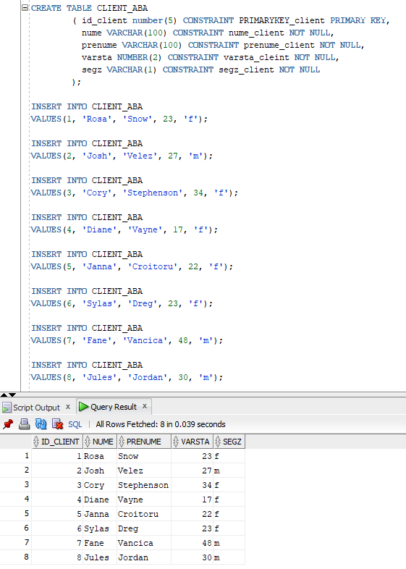

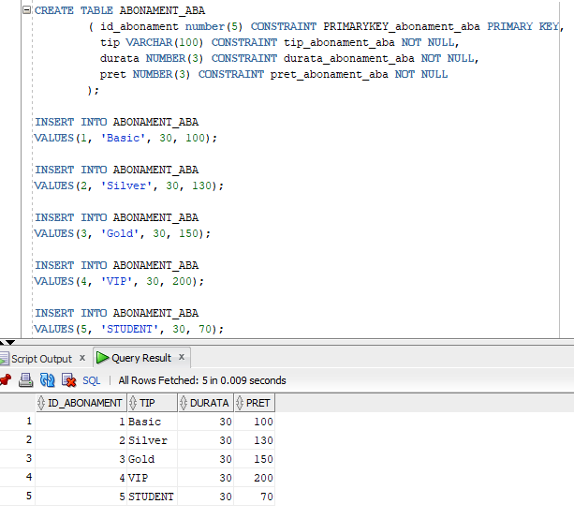

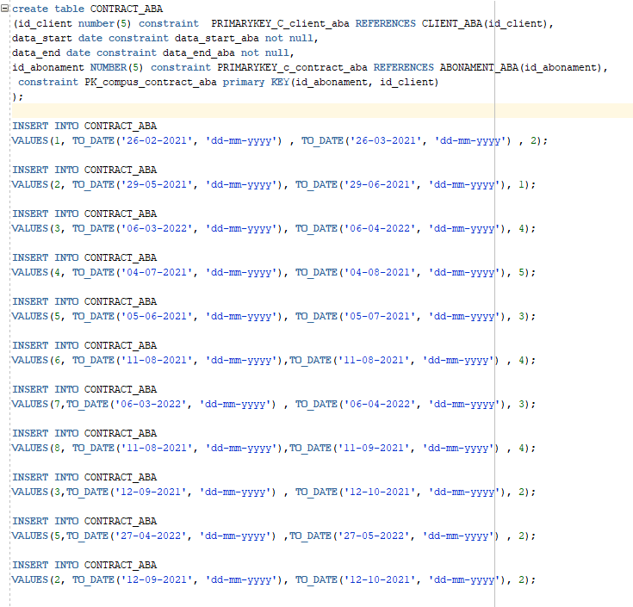

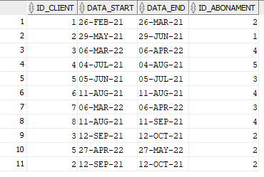

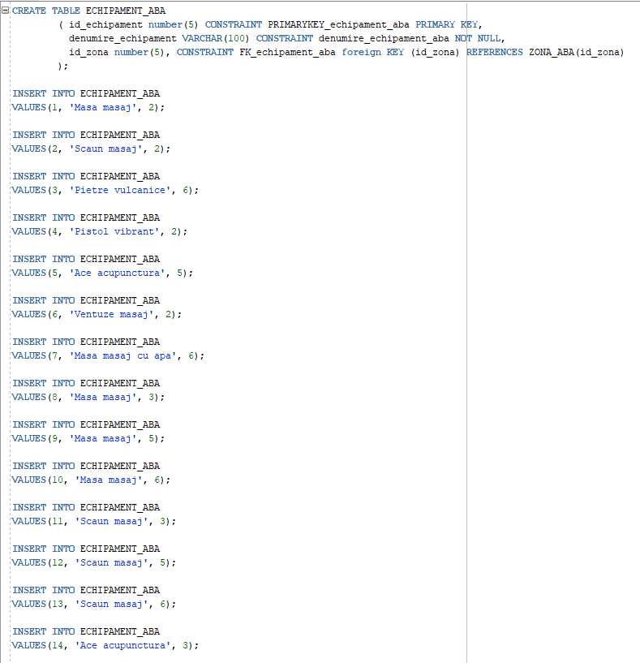

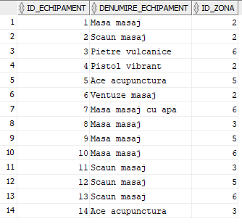

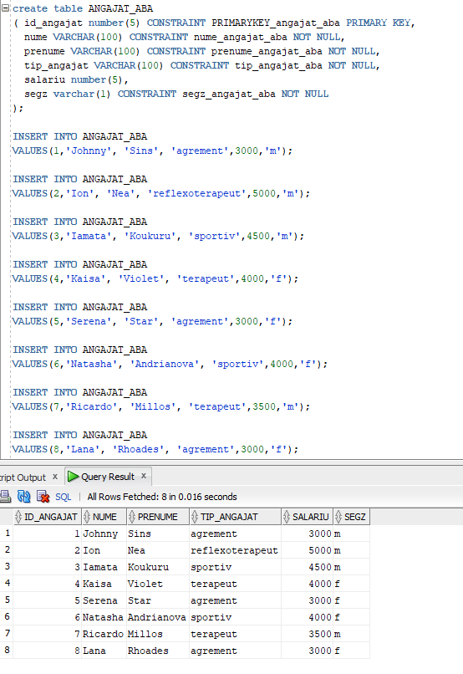

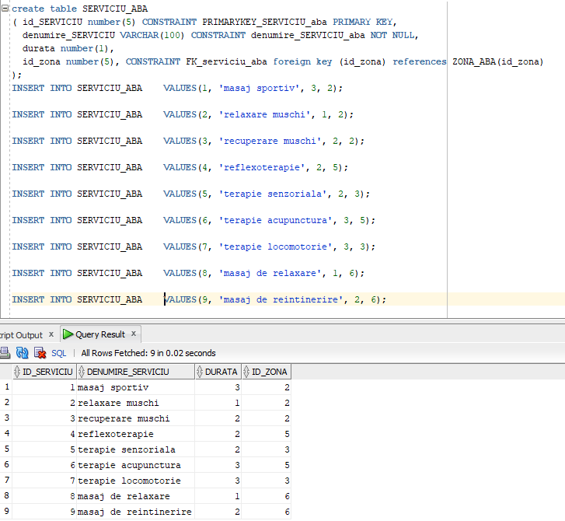

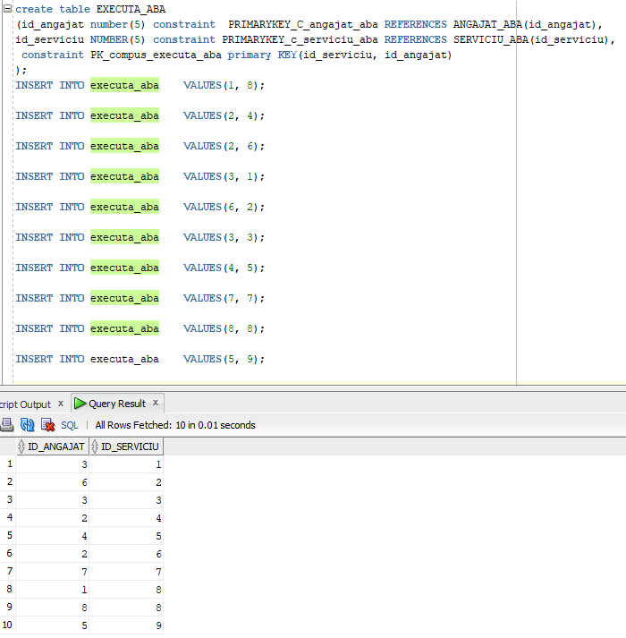

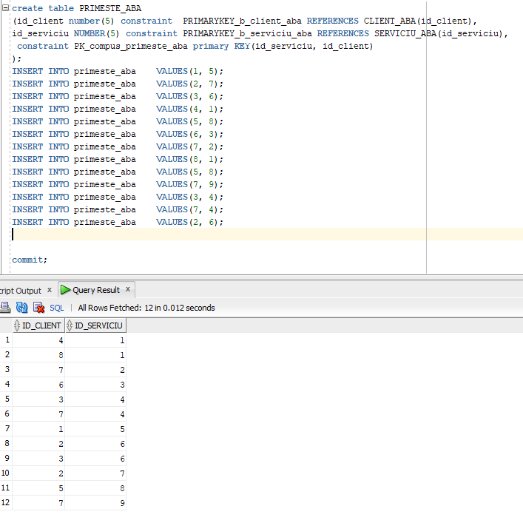

11.

Sa se afiseze numele si zona in care lucreaza femeile angajate(join+filtrare)

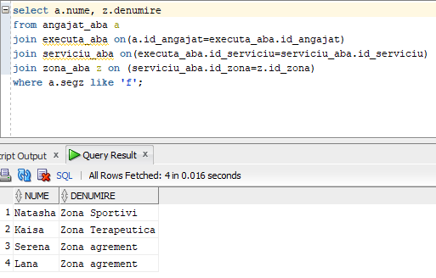

Sa se afiseze numele angajatilor care au mai mult de un tip de serviciu de oferit si zona in care il executa(grupari de date)

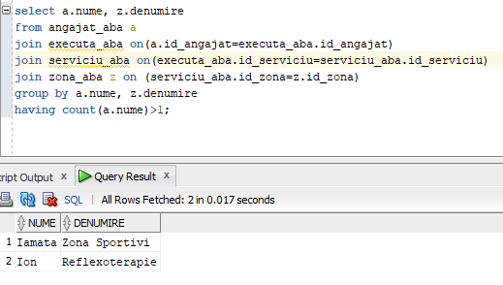

Sa se ordoneze tipurile de abonament de la cel mai mic pret la cel mai mare pret (ordonare)

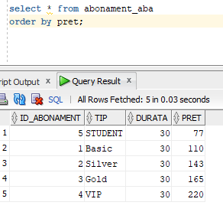

Sa se extraga numele si job ul fiecarui angajat

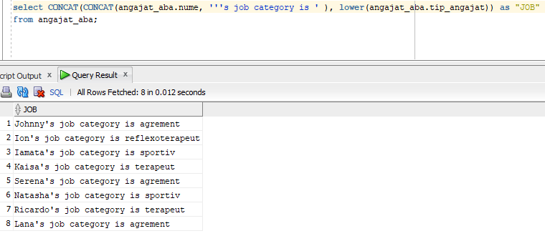

Sa se determine anul nasterii clientilor nostrii

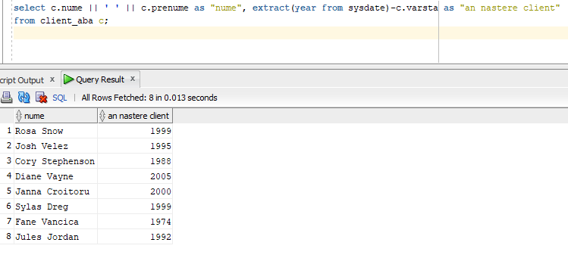

Sa se gaseasca topul celor mai bine platiti angajati si sexul acestora

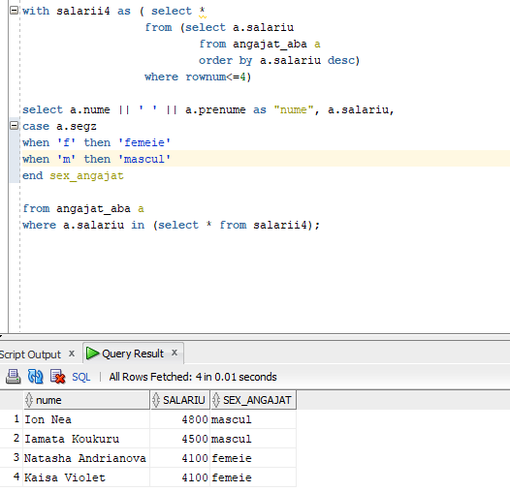

Daca un angajat are salariu null, atunci e concediat, scrieti o interogare corespunzatoare



Sa se afiseze angajatii care au salariul peste salariul mediu

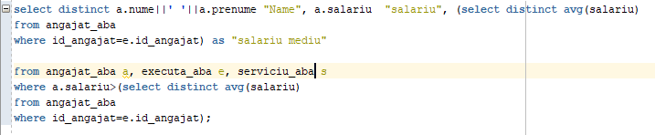

Sa se extraga numele si salariul angajatilor care efectueaza servicii de tip masaj

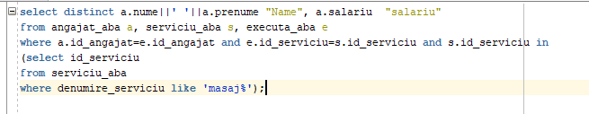

12.

Salariu barbatilor care fac masaj de agrement a crescut deoarece acest tip de masaj e la cautare



Oferim o prima de 100 de lei femeilor din spa cu un salariu mai mic de 3500 cu ocazia lui 8 martie



Avand in vedere ca reflexoterapia nu este foarte populara, iar salariu reflexoterapeutului este prea mare, a fost nevoie de o reducere de 200 de lei din acesta



13.

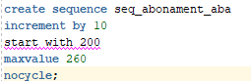

14.

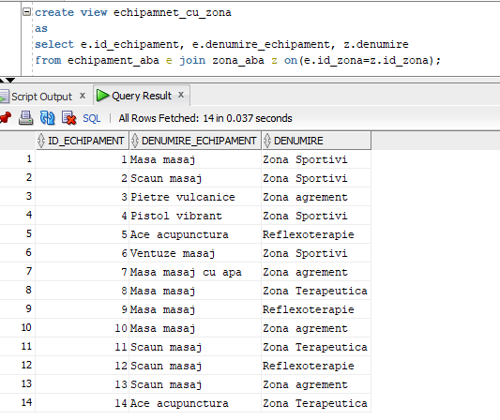

Aceasta operatie LMD nu e permisa deoarece modificarea afecteaza mai multe tabele

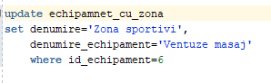

Aceasta operatie LMD este permisa deoarece afecteaza doar tabela de baza

